靜宜大學資工系112學年度第一學期第一次畢業專題會議記錄
(專題名稱：機械手臂製作生菜沙拉)

時 間：中華民國112年11月9日（星期四）1時00分
地 點：teams線上
主 席：劉志俊老師 紀錄：陳廷哲同學
出席人員：劉志俊老師、資工三B 陳廷哲同學、資工三B 高明智同學、資工三B 李耕豪、同學資工三B 林冠佑同學
- 主席致詞
確認小組任務進度，並依序報告。
- 工作報告
  - 本專題小組蒐集資料並報告如【附件一】。

- 討論事項
提案單位：劉志俊老師
提案一
案由：專題方向該如何進展。
說明：
- 指導教授根據小組報告內容點評並提供方向。
- 指導教授提供小組可參考資料。

辦法：小組查找資料，理解專題的基礎部分。

決議：小組查找資料並了解內容。

- 散會
112學年度第一學期第一次畢業專題會議—附件一
專題開會情形：

照片1：  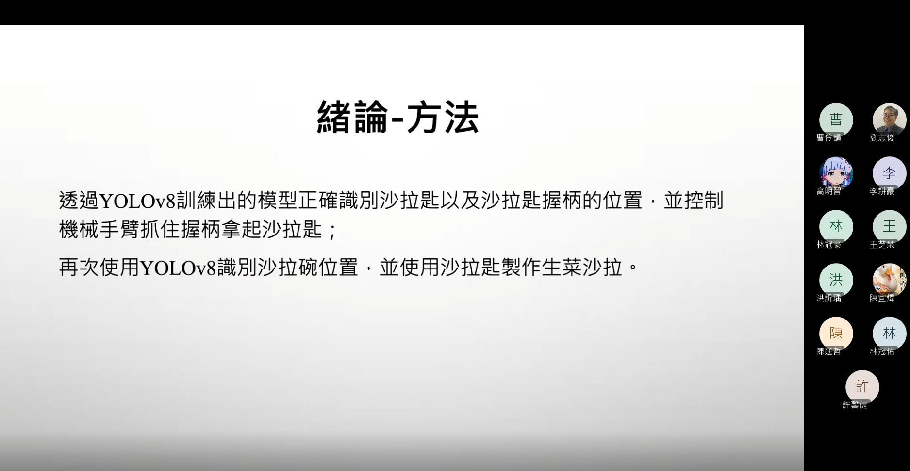 | 照片2：  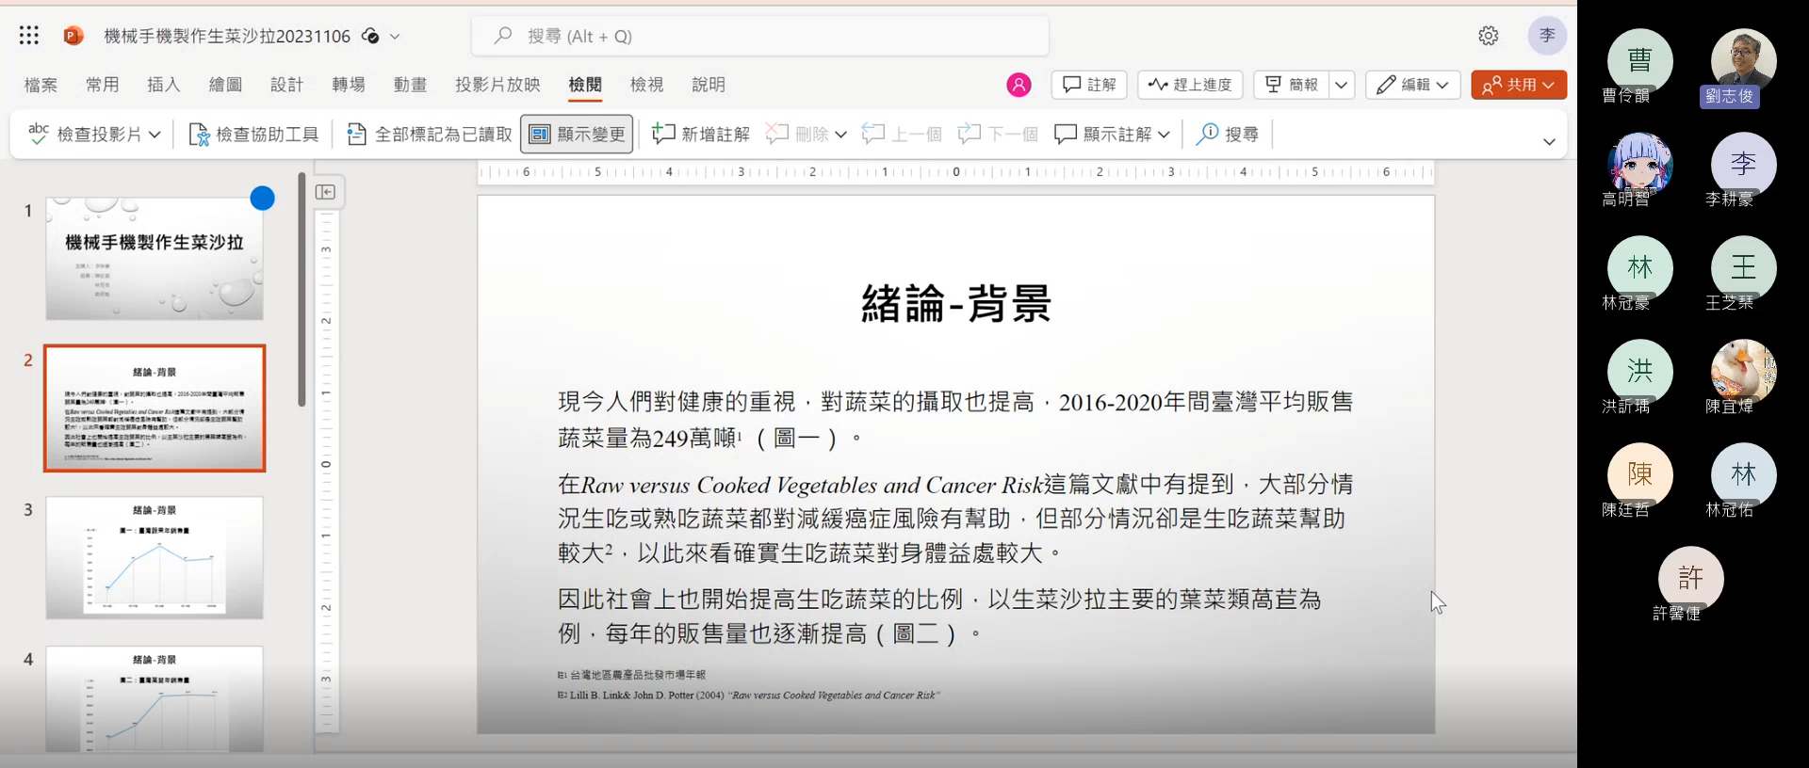
說明1： 生菜沙拉小組報告 | 說明2：指導教授提供背景意見

